Приложение
к письму № 59 от 06.02.2026
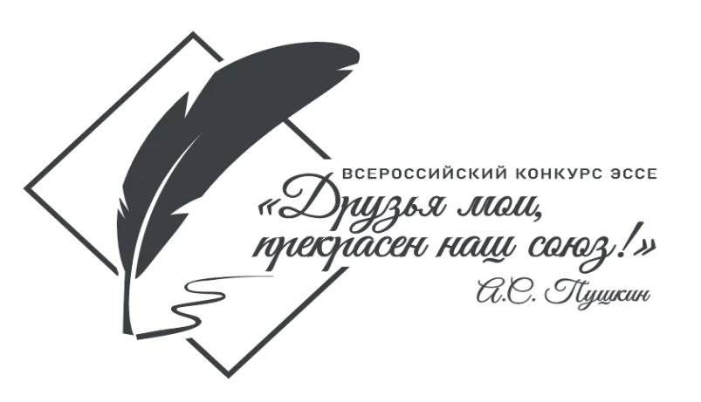

III ВСЕРОССИЙСКИЙ ПРОФЕССИОНАЛЬНЫЙ КОНКУРС ЭССЕ
«ДРУЗЬЯ МОИ, ПРЕКРАСЕН НАШ СОЮЗ!» в 2026 ГОДУ
Порядок проведения
- Общие положения.
  - Всероссийский профессиональный конкурс эссе «Друзья мои, прекрасен наш союз!» (далее – Конкурс) проводится в 2026 году по инициативе Общероссийского Профсоюза образования (далее – Профсоюз) при поддержке партнёров: Общероссийской общественной организации
«Ассоциация учителей литературы и русского языка» (АССУЛ), «Ассоциации школьных библиотекарей русского мира» (РШБА) и направлен на позиционирование искусства как универсального языка, способствующего формированию и укреплению общероссийской идентичности, воспитанию патриотизма и гуманизма, гражданской ответственности и социальной интеграции.
    - Конкурс посвящен Году единства народов России, объявленного Указом Президента Российской Федерации, приурочен к ежегодным традиционным событиям - Дням пушкинской поэзии и русской культуры (Россия, Пушкинские горы).
  - К участию в Конкурсе приглашаются педагоги общеобразовательных и дошкольных организаций, организаций дополнительного образования детей, преподаватели и обучающиеся вузов и СПО, готовые поделиться своим взглядом на роль искусства в формировании гражданской идентичности и патриотического воспитания подрастающего поколения. Количество участников без ограничений.
  - Оператор Конкурса (далее – Оператор) осуществляет общую организацию Конкурса, включая приём и размещение конкурсных работ, формирование конкурсной комиссии для определения лауреатов и победителей, награждение участников, лауреатов и победителей.
- Условия участия.
  - Конкурс проводится в заочном формате в следующие сроки:
- приём материалов: 9 февраля — 9 апреля 2026 года;
- подведение итогов: 10 апреля – 5 мая 2026;
- публикация результатов, рассылка дипломов: до 10 мая 2026 года.
  - Участники регистрируются на сайте Конкурса https://pushkin-festival.ru/, где размещают анкету-заявку на участие в Конкурсе и конкурсное эссе. Количество участников без ограничений.
2.3. Вся информация о Конкурсе размещается на официальном сайте Конкурса https://pushkin-festival.ru/, сайте и в социальных сетях Профсоюза и партнёров Конкурса.
- Требования к конкурсным работам.
  - Участники (эссе может иметь не более одного автора) регистрируются и размещают на сайте Конкурса авторское эссе в объёме не более 7 000 знаков (до 3-х страниц печатного текста формата А4).
Формат файла — документ Word 97–2003 и более поздние версии. Шрифт — Times New Roman, 14 кегль, интервал — 1,5; выравнивание по ширине; функция переноса не используется. Поля — 2 см со всех сторон, абзацный отступ — 1,25 см.
    - Титульная страница в общий объем работы не включается. На титульной странице указывается фамилия, инициалы автора и название работы. Наличие подзаголовка допускается.
  - В эссе автор должен раскрыть тему, обосновав роль и значение выбранного автором вида (одного или нескольких) искусства (литературы, театра, музыки, живописи, декоративно-прикладного творчества, танца и т.д.) на формирование гражданской идентичности и патриотического воспитания подрастающего поколения.
    - Работа должна быть авторской, т. е. не должна частично или полностью использовать работы других авторов. Уникальность текста не должна быть ниже 85%.
  - Критерии оценки:
- Соответствие содержания предлагаемой теме (0–10 баллов)
- Содержательность, лаконичность (0–10 баллов)
- Глубина и полнота раскрытия темы (0–10 баллов)
- Стилевое единство и выразительность повествования (0–10 баллов)
- Правильное словоупотребление, грамматико-стилистическая грамотность, соответствие нормам и правилам современного русского языка (0–10 баллов)
- Творческий и оригинальный подход к изложению темы (0–10 баллов)
- Соблюдение требований по оформлению (0–5 баллов) Общее количество баллов – 65

  - Направляя работы на конкурс, авторы дают право организаторам на использование предоставленного материала (размещение в сети Интернет, публикациях в социальных сетях и корпоративных изданиях и т. д.) с обязательным указанием автора.
- Подведение итогов Конкурса.
  - Все участники награждаются дипломами Участника (дипломы размещаются в личных кабинетах авторов).
    - Пятьдесят (50) участников, набравшие наибольшее количество баллов в общем рейтинге признаются лауреатами Конкурса и награждаются дипломами Лауреатов. Работы лауреатов размещается на сайте Конкурса, формируются в электронный альманах и размещаются в РИНЦ (Российский индекс цитирования).
    - Пять (5) участников, набравших наибольшее количество баллов в общем рейтинге среди лауреатов, признаются победителями, награждаются дипломами победителей и приглашаются за счёт организаторов Конкурса (проезд за счет направляющей стороны) в Псковскую область для награждения, которое пройдёт в рамках мероприятий Дней пушкинской поэзии и русской культуры 4 -7 июня 2026 года.
  - Участники и лауреаты Конкурса также могут принять участие в мероприятиях Дней пушкинской поэзии и русской культуры за свой счет или за счёт направляющей стороны (подача заявки на участие в мероприятиях на сайте https://pushkin-festival.ru/
  - Организаторы и конкурсная комиссия вправе вносить изменения в определение и награждение участников Конкурса, количество лауреатов и победителей. Решения организаторов и конкурсной комиссии апелляции не подлежат.
- Финансирование организации и проведения Конкурса.
  - Наградной фонд Конкурса формируется за счет средств Профсоюза и партнёров и используется на награждение победителей очного этапа Конкурса и лекторов очных мероприятий.
  - Для организации приёма и размещения материалов, оценки конкурсных материалов, подготовки награждения, подготовки альманаха и иных организационно-методических расходов участники конкурса оплачивают организационный сбор в размере 1200 (Одна тысяча двести) рублей.
  - Оплата осуществляется после размещения заявки на участие в личном кабинете на сайте конкурса.
  - В целях организационной поддержки мероприятий, разработки и изготовления наградных материалов Конкурса привлекаются внебюджетные и иные средства.

